Pain de seigle rustique

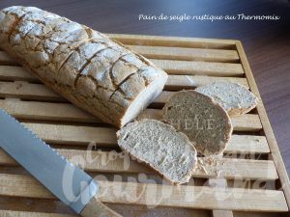 Pour 1 Pain de seigle rustique
- 300 g d'eau
- 2 càc de levure sèche de boulanger (ou 25 g de levure fraîche)
- 350 g de farine de seigle
- 150 g de farine T 55
- 1,5 càc de sel

1 plaque tapissée de papier cuisson
Préchauffage du four à 190°C

Mettre l'eau et la levure dans le bol du Thermomix.
Régler 2 minutes - 37° - vitesse 2.
Ajouter les 2 farines et le sel.
Régler 2 minutes - Fonction épi.
Former une boule et la mettre dans un saladier, filmer et laisser lever jusqu'à ce que la pâte soit bien gonflée
(Pour moi 35 minutes dans le four à 35°C).
Dégazer la pâte et façonner un pain de la forme désirée. Le poser sur la plaque.
Laisser lever de nouveau pendant 30 minutes à 35°C.
Vaporiser le pain et la plaque avec de l'eau.
Faire des grignes et fariner légèrement.
Enfourner pour 35 minutes.
Laisser refroidir sur une grille.

